Stecker und Stativ für Philips DC-3840 Kamera

1). Stecker vorbereiten
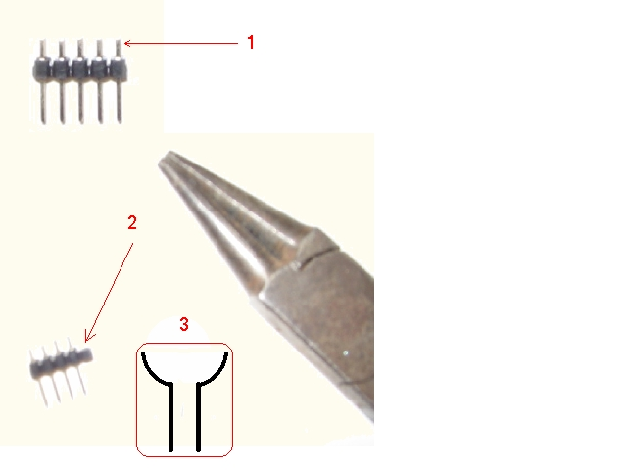
Letzten 2 Pins rausholen (Bild 1).
Hier ein bisschen abschleifen (Bild 2).
Pins in solch eine Form biegen (Bild 3).

2). Kamera vorbereiten.
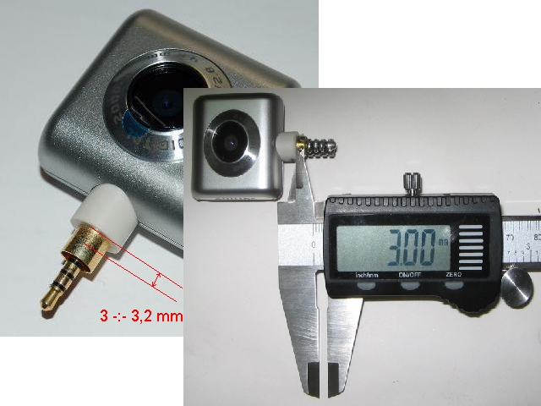

Das goldene Röhrchen vorsichtig abtrennen. Soll ca. 3mm lang bleiben!

3). Stecker löten.
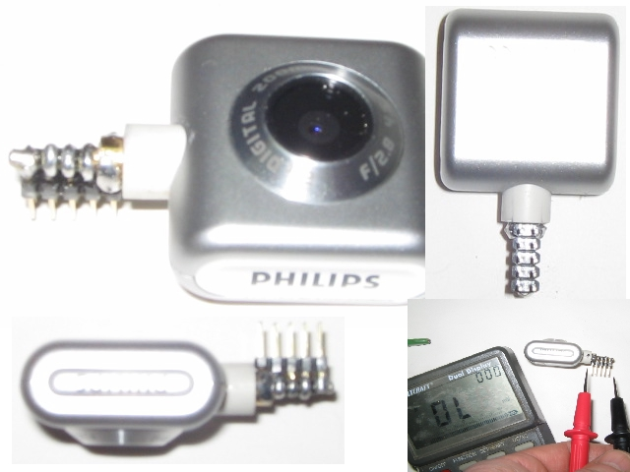
Stecker löten. Vorsicht! Nicht zu lange aufheizen!
Kunststoff kann schmelzen!
Unbedingt nach dem löten nach Kurzschlüssen überprüfen!

4).Stativ für Kamera basteln. (Einfache Variante!)

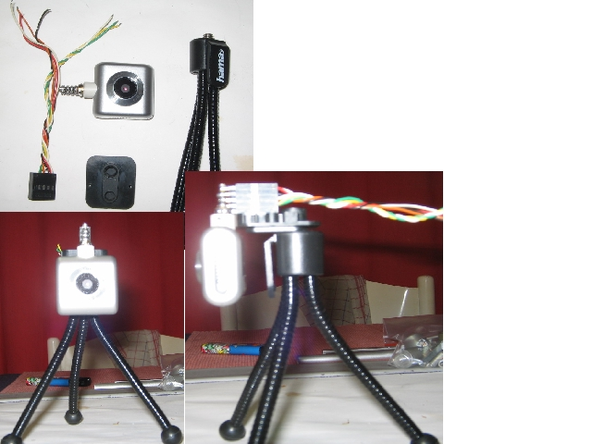

Einfach Buchse auf Stativ kleben, oder wenn man eine Kunststoffplatte mit passendem Gewinde hat, kann man diese benutzen. Stativ von Hama hab ich bei Pollin für 0,99 € gekauft.

4). Stativ für Kamera basteln. (Mein Favorit !)

4a). Abdeckung für Stecker vorbereiten.
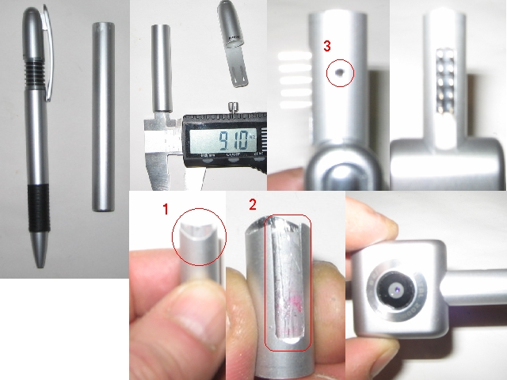
Ein Röhrchen besorgen (Durchmesser innen
9-10mm) z.B. Aus einem Kugelschreiber oder in einem Baumarkt Röhren aus Aluminium kaufen. Ich habe eine passende Röhre(außen 12mm, innen 9,8). Hab ich vor Jahren in „BAHR“ gekauft (1 Meter 1,79DM). Mit einer Feile oder Frese die Rillen machen (Bild 1 und 2), und 2mm Löcher auf beide Seiten bohren (Bild 3).

4b). Stativ
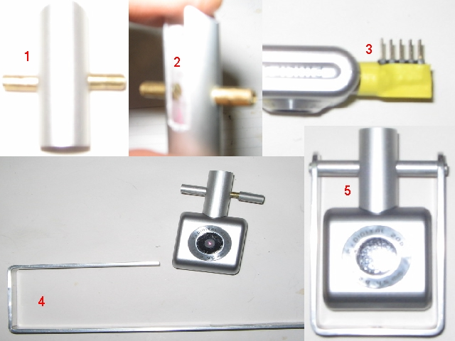
Auf beiden Seiten Distanzhülse aufschrauben (Bild 1 und 2).
Die Kontakte mit Klebeband
isolieren (Bild 3).
Aluflachstab biegen(Bild 4),
abschneiden und bohren.
Alles zusammen bauen (Bild 5)
und kleben (Bild 6).

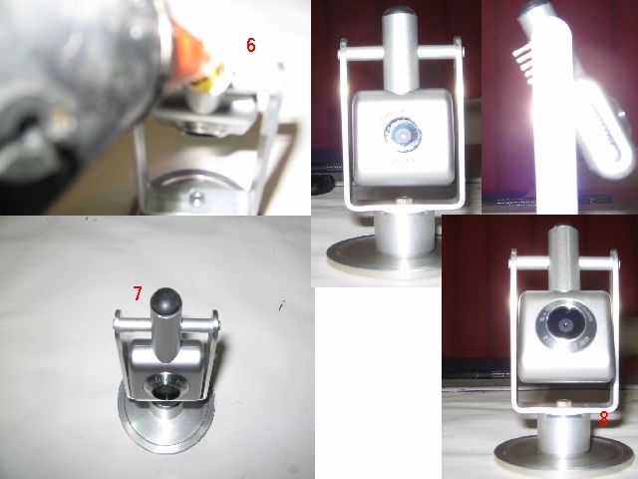
Abdeckung oben festkleben z.B. Gerätefuß aus Gummi (Bild 7).
Einen Fuß basteln (Bild 8) oder auf Servo(hab ich noch nicht) montieren.

Ein Bier trinken und sich auf seine neue Kamera freuen!!!
© Pit28

